高二数学12月月考复习中档题（2）
一、单选题（本大题共2小题，共10分。在每小题列出的选项中，选出符合题目的一项）
1.直线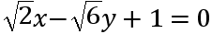的倾斜角为( )
A. B. 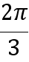 C. D. 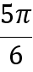

2.已知直线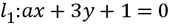，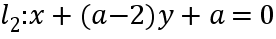，则“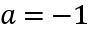”是“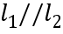”的
( )
A. 充分不必要条件 B. 必要不充分条件
C. 充要条件 D. 既不充分也不必要条件

二、多选题（本大题共2小题，共10分。在每小题有多项符合题目要求）
3.已知为实数，若三条直线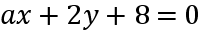，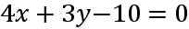和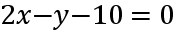不能围成三角形，则的值可能为( )
A. B. C. 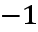 D. 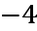

4.著名数学家华罗庚曾说过“数缺形时少直观，形少数时难入微”，事实上，很多代数问题都可以转化为几何问题加以解决，如：对于形如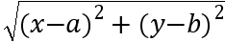的代数式，可以转化为平面上点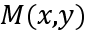与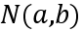的距离加以考虑结合综上观点，对于函数，下列说法正确的是( )
A. 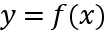的图象是轴对称图形
B. 的值域是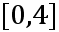
C. 先递减后递增
D. 方程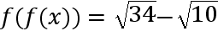有且仅有一个解

三、填空题（本大题共2小题，共10分）
5.直线分别交轴轴的正半轴于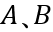两点，当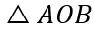面积最小时，直线的方程为 ．
6.过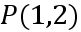且与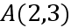和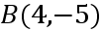距离相等的直线方程为 ．
四、解答题（本大题共2小题，共24分。解答应写出文字说明，证明过程或演算步骤）
7.本小题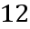分
设椭圆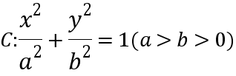的离心率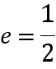，过点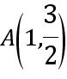．
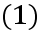求椭圆的方程；
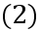直线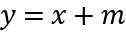与椭圆交于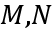两点，当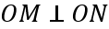时，求的值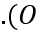为坐标原点

8.本小题分
已知椭圆：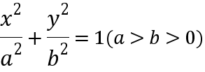的离心率为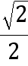，且点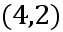在上．
求的方程；
设的左顶点为，点，为上与不重合的两点，且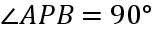，证明：直线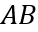恒过定点．

答案和解析

1.【答案】
【解析】【分析】
本题主要考查了直线的倾斜角与斜率关系，属于基础题．
先求出直线的斜率，然后根据斜率与倾斜角的关系即可求解．
【解答】解：由题意可知直线的斜率为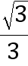，
设直线的倾斜角为，则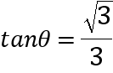，
因为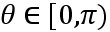，
所以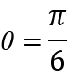．
故选：．
2.【答案】
【解析】【分析】
本题考查了两直线平行的充要条件及命题间的充要关系，属基础题．
根据直线的平行关系求出的值，结合充分必要条件的定义判断即可．
【解答】
解：已知直线：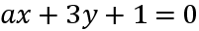，：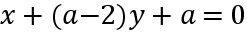，又“”的充要条件为：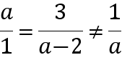，
解得：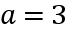，
则“”是“”的既不充分也不必要条件，
故选D．
3.【答案】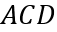
【解析】【分析】
本题考查两条直线平行的判定及其应用，两条直线的交点坐标，属于中档题．
对三条直线的位置关系进行分类讨论，利用两直线平行的条件和直线的交点坐标的求法进行求解即可．
【解答】
解：存在两条直线相互平行时，三条直线一定不能构成三角形，
当直线与平行时，
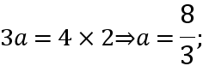
当直线与平行时，
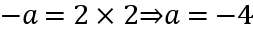；
当三条直线，和中没有任何两条平行，
如果它们不能构成三角形，则直线经过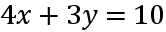和的交点．
联立方程组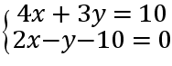，解得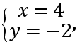
把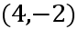代入，得实数．
所以当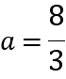或或时，给出的三条直线无法构成三角形．
故选：．
4.【答案】
【解析】【分析】
本题考查求函数的最值，判断或证明函数的单调性，函数零点、方程的根的个数，两点间的距离公式，属于较难题．
将函数转化为点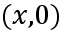到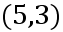与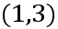两点距离之差的绝对值，对选项逐一判断，即可得答案．
【解答】
解：由
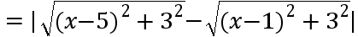，
其几何意义为轴上的点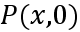到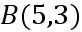与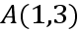两点距离之差的绝对值，
由此分析选项：
对于选项A，，
有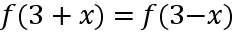，则其图象关于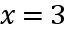轴对称，选项A正确；
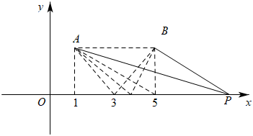
对于选项B，当时，函数最小值为，当趋近于无穷大时，函数值无限接近，
其值域为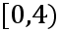，选项B错误；
对于选项C，由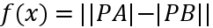可得当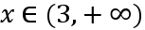时，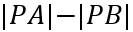随的增大而增大，
故当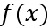在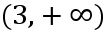上为增函数，
由选项A可得在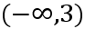上为减函数，故选项C正确；
对于选项D，若，
解可得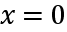或，
若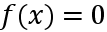，则有，
若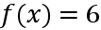，此时方程无解，
综合，方程有且仅有一个解，故选项D正确．
故选：．
5.【答案】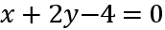
【解析】【分析】
本题考查了直线过定点，直线的点斜式方程，基本不等式求最值，属于一般题．
由题可得直线恒过定点 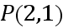 ，可设方程为 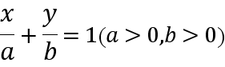 ，则 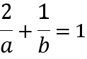 ，利用基本不等式可得 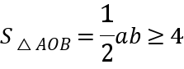 ，即求．
【解答】
直线 ，
，
由 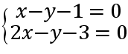 ，得 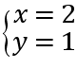 ，
直线恒过定点 ，
可设直线方程为 ，则 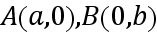 ， ，
又 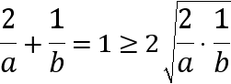 ，即 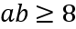 ，当且仅当 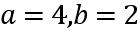 时取等号，
，
当 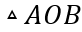 面积最小时，直线 的方程为 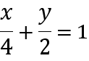 ，即 ．
故答案为： ．
6.【答案】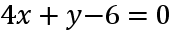或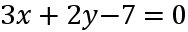
【解析】【分析】
本题考查直线的方程的求法和直线平行的关系，属于基础题．
根据题意到，距离相等的直线有两条，与平行或过的中点，从而求出方程即可．
【解答】
解：直线的斜率为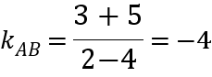，线段的中点坐标为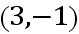．
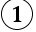若所求直线与直线平行时，
则所求直线的方程为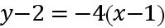，即；
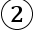若所求直线过的中点时，则所求直线的斜率为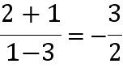，
故所求直线方程为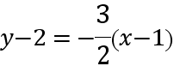，即．
综上所述，所求直线方程为或．
故答案为：或．

7.【答案】解： 离心率 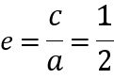 ， 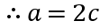 ， 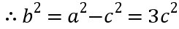 ，
椭圆方程为 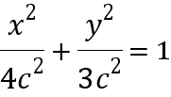 ，又椭圆过点 ， 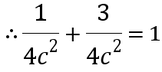 ，解得： 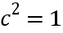 ，
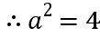 ， 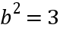 ， 椭圆 的方程为： 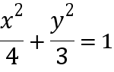 ．
由 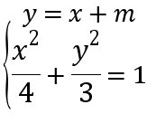 得： 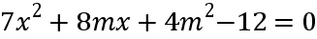 ，
则 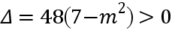 ，解得： 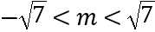 ；
设 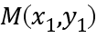 ， 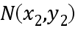 ， 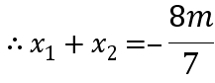 ， 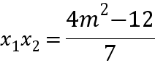 ，
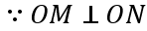，
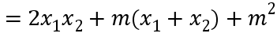
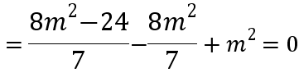 ，
解得： 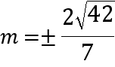 ，均满足 ， 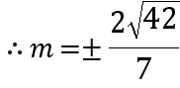．

【解析】本题考查椭圆的标准方程，直线与椭圆的位置关系及其应用，属于中档题．
根据离心率、椭圆 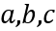 的关系和椭圆所过点可构造方程组求得 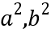 ，由此可得椭圆方程；
将直线方程与椭圆方程联立可得韦达定理的结论，根据垂直关系可得 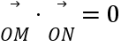 ，利用向量数量积坐标运算和韦达定理结论可构造方程求得结果．
8.【答案】解：因为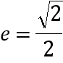，
所以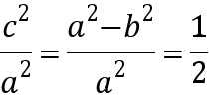，
将点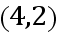代入椭圆的方程为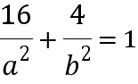，
所以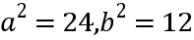，
椭圆的方程为：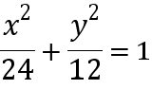；
由题意知，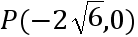，直线的斜率不为，设直线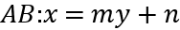，联立椭圆方程有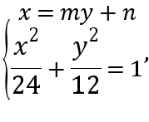
得，
设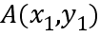，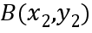，则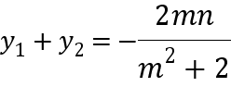，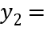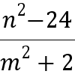，
则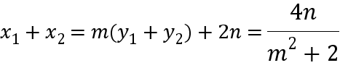，
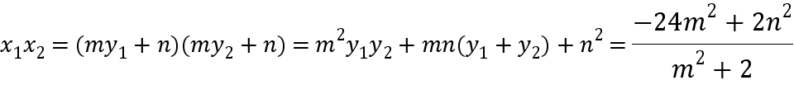，
由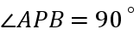可得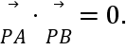即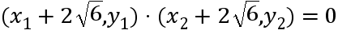，
化简得，
即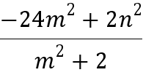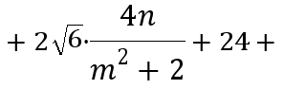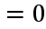，化简得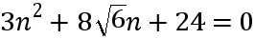，
解得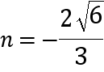或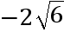，
又点，与不重合，故，即直线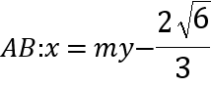，恒过点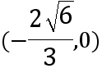．
【解析】本题主要考查椭圆的概念及其标准方程，椭圆的性质及其几何意义，直线与椭圆的位置关系，圆锥曲线中的定点问题，属于较难题．
根据题意设椭圆的离心率得，将点代入得即可得椭圆的方程；
由题意知直线的斜率不为，设直线，联立椭圆方程
得，设，，由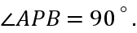得，化简得，得，可得直线方程得证．

